Задание 5

Текстовый файл содержит текст, в котором слова разделены одним или несколькими знаками препинания : пробел,.?!,;:()””-. Предложения заканчиваются символами : . ? … ( многоточие).

Заменить так чтобы не было двух знаков препинания идущих подряд(учесть что многоточие состоит из трех точек).

Входные данные: string path - путь к файлу

Выходные данные Переделанный файл

Код программы :

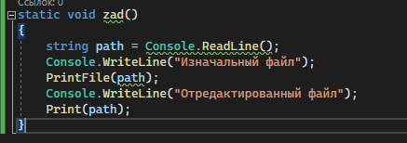

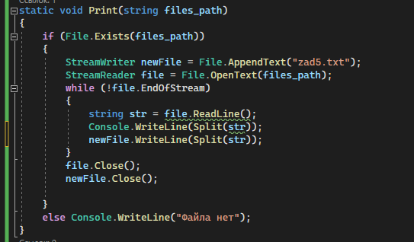

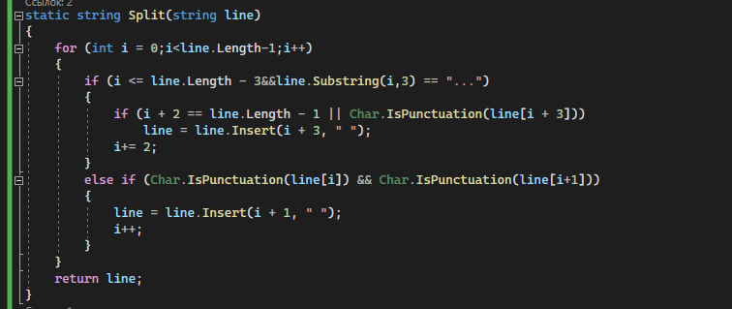

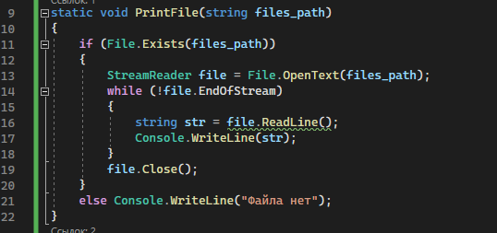

Алгоритм программы :

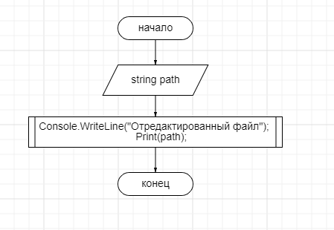

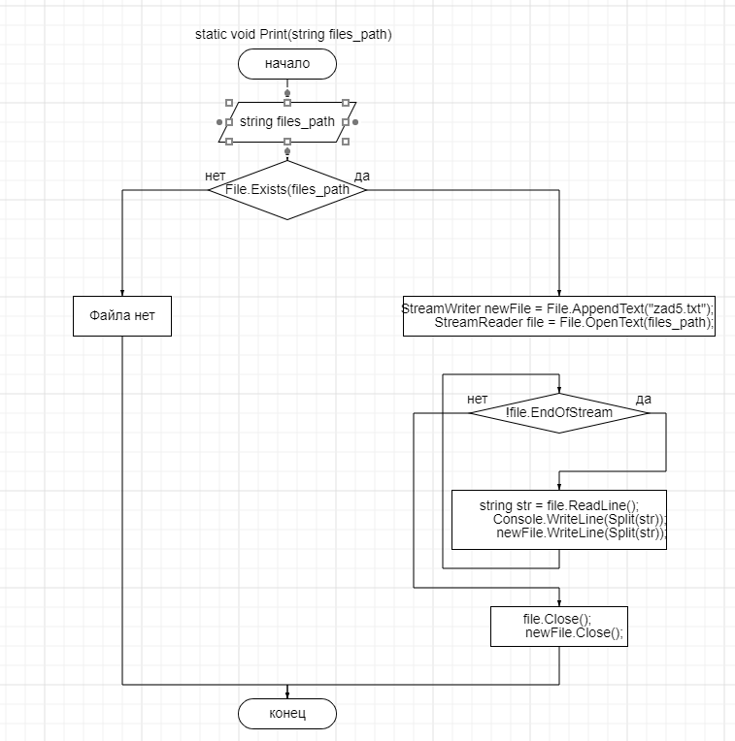

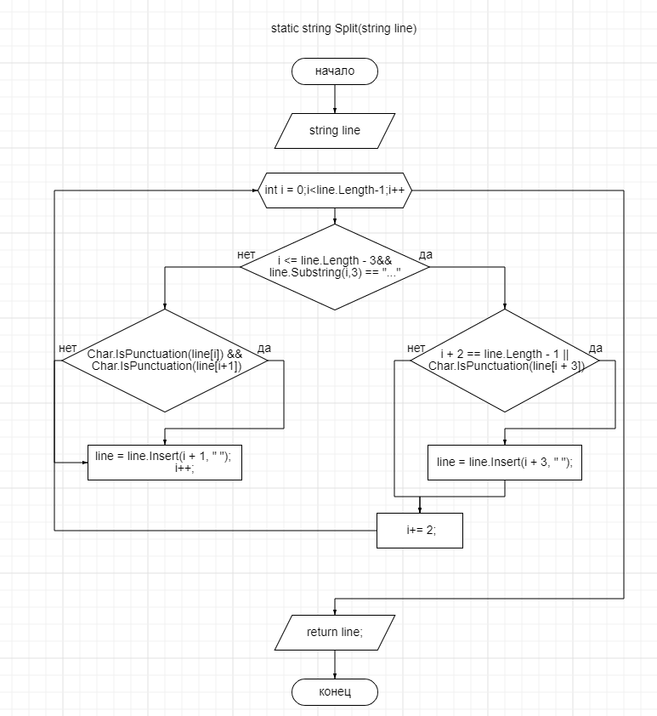

Результат : 